ДЕРЖАВНИЙ УНІВЕРСИТЕТ ТЕЛЕКОМУНІКАЦІЙ
КАФЕДРА ВИЩОЇ МАТЕМАТИКИ

ЗАТВЕРДЖУЮ
Завідуючий кафедрою вищої математики
професор ____________ О.В. Барабаш
27 серпня 2019 року

Тільки для викладачів

СЕМЕСТР III
МЕТОДИЧНІ РЕКОМЕНДАЦІЇ ДО ПРАКТИЧНОГО ЗАНЯТТЯ №7

МАРШРУТИ В ГРАФАХ. ЗВ’ЯЗНІСТЬ

з навчальної дисципліни ВИЩА МАТЕМАТИКА
освітньо-кваліфікаційного рівня БАКАЛАВР

Практичне заняття розроблене
Доктором технічних наук Мусієнком А.П.

Київ – 2019

ПЛАН ПРОВЕДЕННЯ ЗАНЯТТЯ ТА РОЗРАХУНОК ЧАСУ

1. | Вступ | 5 хв.
2. | Повторення основних положень лекції | 10 хв
3. | Розв’язування задач | 65 хв.
4. | Домашне завдання | 5 хв.
5. | Заключення | 5 хв.

Навчальна та виховна мета:
1. Студенти повинні знати теоретичні питання з теми: поняття графу, способи задання графу, операції над графами, маршрути в графі.
2. Студенти повинні вміти задавати граф у різні способи, визначати його складові та маршрути в графі.
3. Розвиток мислення студентів, залучення до вивчення математики, як необхідної складової освіти технічного фахівця.

ЛІТЕРАТУРА:

- Бардачов Ю.М. та ін. Дискретна математика. – К.: Вища школа, 2002. – 287с.
- Гаврилов Г.П., Сапоженко А.А. Задачи и упражнения по дискретной математике. – М.: ФИЗМАТЛИТ, 2004. – 416 с.

1. Повторення основних теоретичних положень:

- Основні характеристики графів.
- Геометричне зображення графів.
- Операції над графами.
- Матричні способи задання графа.
- Ізоморфізм графів.
- Маршрути в графі.
- Зв’язність графа.
- Обходи в графах.
2. Розв’язування задач:
Завдання 1. І. Для зваженого орграфа 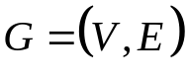, заданого графічно, знайти:
- матрицю суміжності;
- півстепені вузлів;
- всі шляхи довжини 2 і 3;
- матрицю досяжності;
- компоненти сильної зв’язності;
- матрицю зв’язності;
- граф конденсації;
- матрицю інцидентності;
ІІ. Для зваженого асоційованого графа 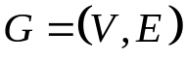 (графа, отриманого з 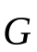 скасуванням орієнтації) знайти:
- матрицю суміжності;
- степені вершин;
- матрицю інцидентності;
- ейлерів цикл. Якщо такого циклу в графі нема, то вилучити мінімально можливе число дуг, і в новому графі знайти такий цикл
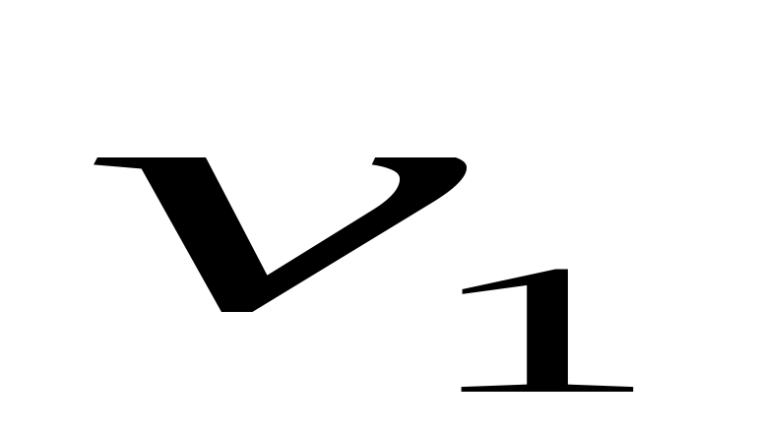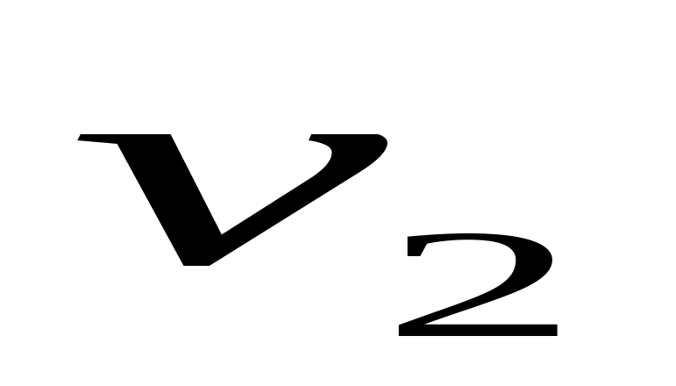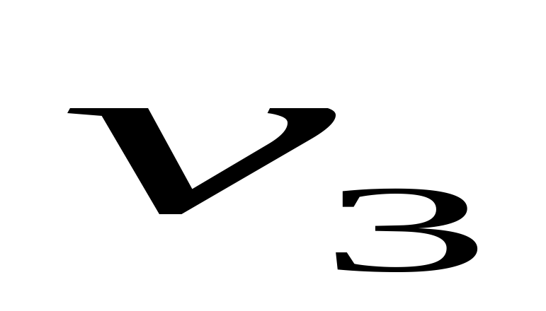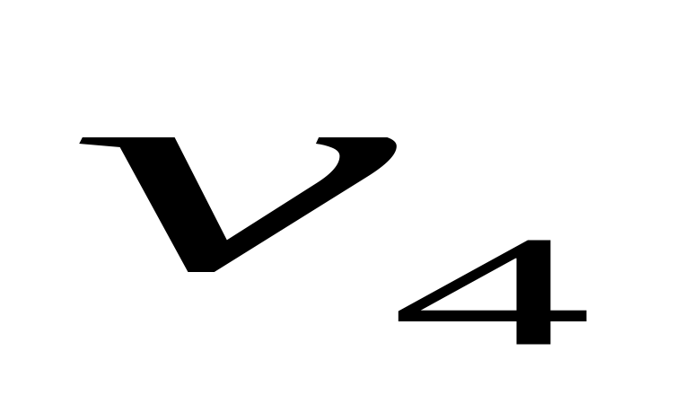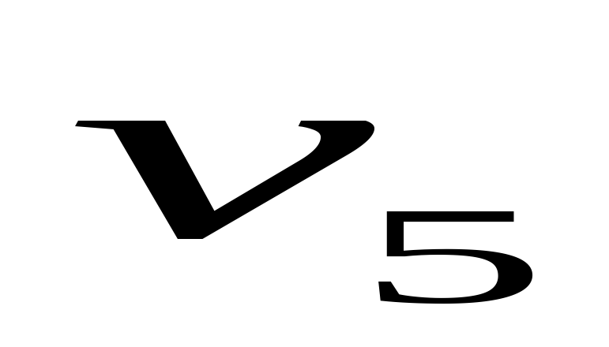
1
8
9
1
2
6
3
7
Розв’язання. І. Для зваженого орграфа , заданого графічно
- Знайдемо матрицю суміжності. Елемент 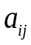 матриці суміжності дорівнює 1, якщо вузли 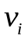 і 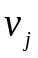 суміжні, і дорівнює 0 в противному випадку.
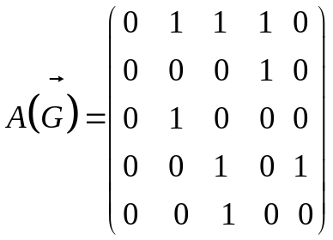
- Знайдемо півстепені вузлів за властивостями матриці суміжності. Сума елементів -го рядка матриці суміжності орієнтованого графа дорівнює півстепеню виходу 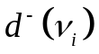 вузла 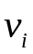. Сума елементів -го стовпця матриці суміжності орієнтованого графа дорівнює півстепеню виходу 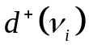 вузла . Зведемо знайдені півстепені вузлів у таблицю:
Вузол
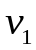 | 3 | 1
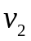 | 1 | 2
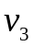 | 1 | 3
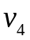 | 2 | 2
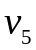 | 1 | 1
- Знайдемо всі шляхи довжини 2. Оскільки число всіх шляхів довжини , які з’єднують будь-яку пару вузлів 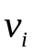, 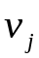 графа, дорівнює 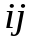-му елементу матриці 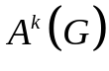, то для знаходження всіх шляхів довжини 2 піднесемо до другого степеня матрицю суміжності 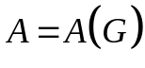:
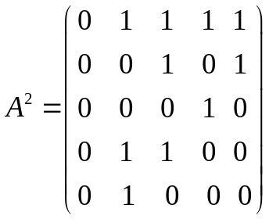
Оскільки елемент 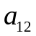 в матриці 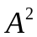 дорівнює 1, в 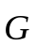 існує один шлях довжини 2 з вершини у вершину . Це шлях ,, .
Аналогічно знаходяться інші шляхи довжини 2.
Зведемо знайдені шляхи довжини 2 у таблицю:

Початок | Кінець | Шлях довжини 2
 |  | ,,
 |  | ,,
 |  | , ,
 |  | ,,
 |  | , ,
 |  | , ,
 |  | , ,
 |  | , , ,
 |  | , ,
 |  | ,,
- Знайдемо матрицю досяжності 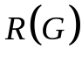. Для цього обчислимо вираз
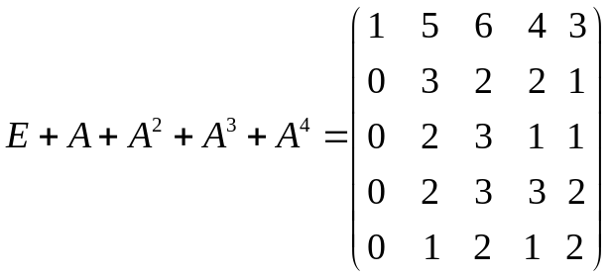.
і застосуємо до нього булеве відображення:
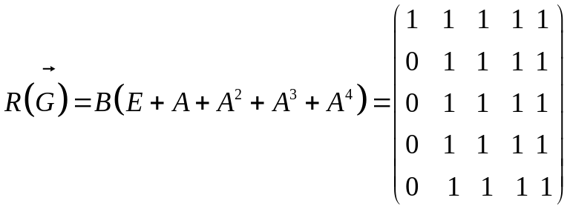
- Використаємо матрицю досяжності для виявлення компонентів сильної зв’язності графа . Знайдемо
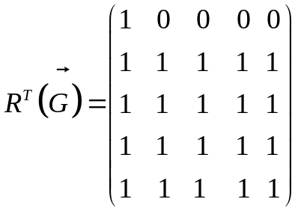

і обчислимо матрицю 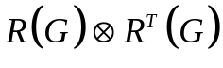, де  – поелементне множення матриць:
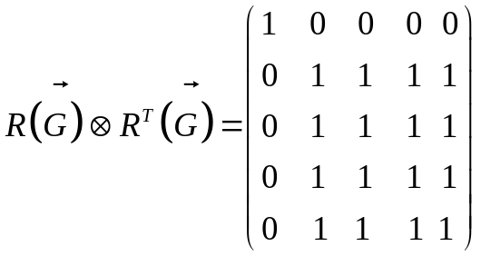.
Ця матриця має блоково-діагональий вигляд, де кожний блок визначає сильну компоненту зв’язності. В графа 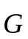 дві компоненти зв’язності. Так, вершина складає одну сильну компоненту зв’язності 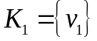. Вершини , , , також складають сильну компоненту зв’язності 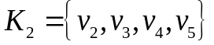.
- Знайдемо матрицю зв’язності:
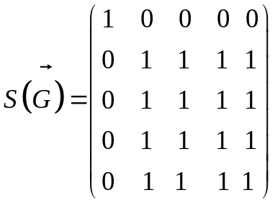.
- граф конденсації 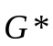 графа має вигляд:
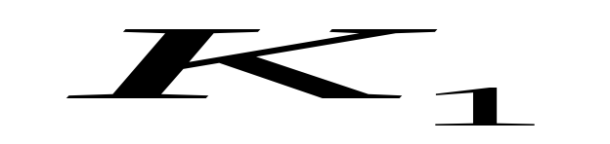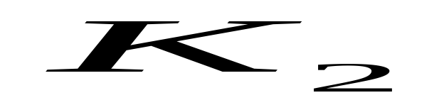
- Знайдемо матрицю інцидентності 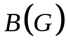 графа . Для цього позначимо дуги графа наступним чином:
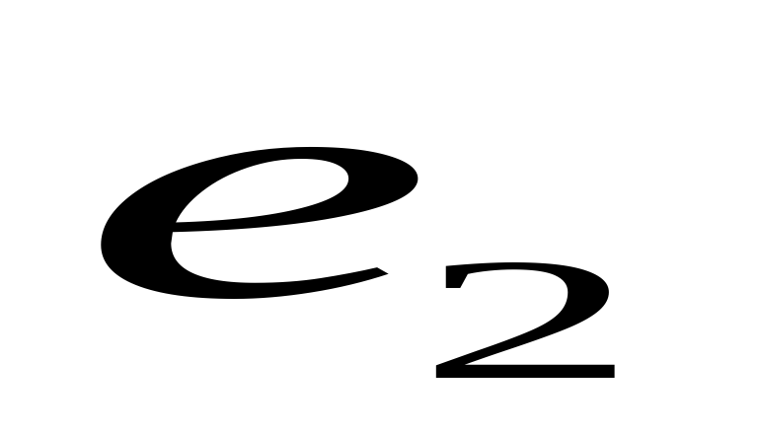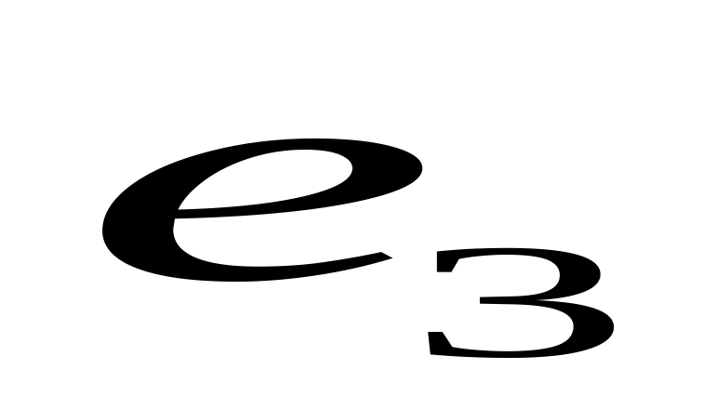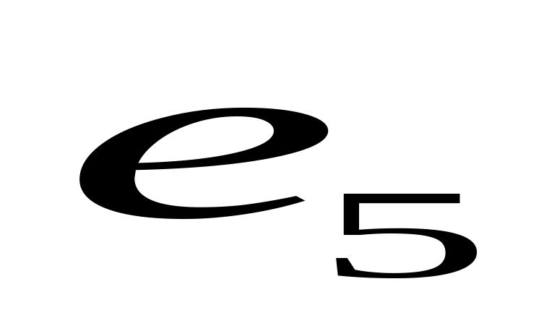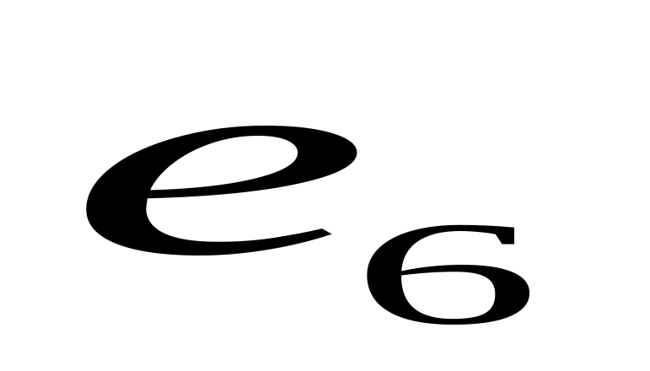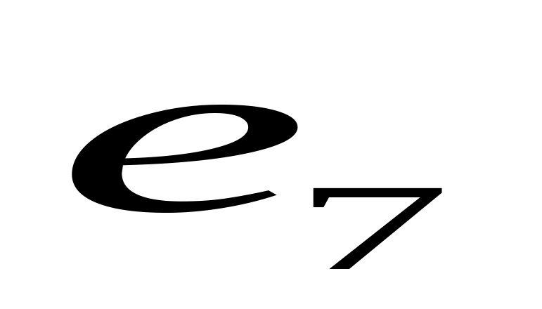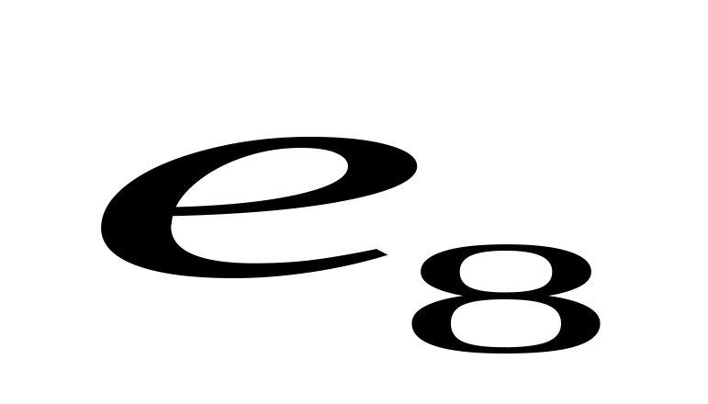
Елемент 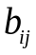 матриці інцидентності дорівнює –1, якщо дуга 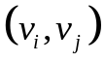 виходить з вершини , дорівнює 1, якщо дуга входить у вершину , і дорівнює 0, якщо дуга не є інцидентною вершині .

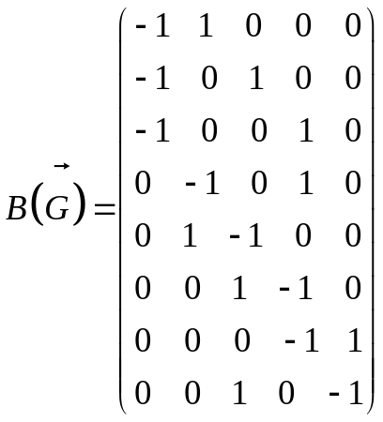
ІІ. Для зваженого асоційованого графа (графа, отриманого з скасуванням орієнтації)
1
8
9
1
2
6
3
7
- Знайдемо матрицю суміжності. Елемент матриці суміжності дорівнює 1, якщо вузли і суміжні, і дорівнює 0 в противному випадку.
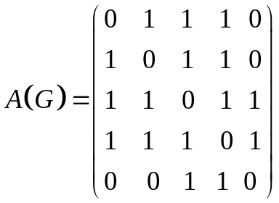
- Знайдемо степені вершин за властивостями матриці суміжності. Сума елементів -го рядка або -го стовпця матриці суміжності неорієнтованого графа дорівнює степеню 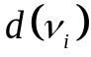 вершини . Зведемо знайдені степені вершин у таблицю:

Вершина
4
3
4
4
2

- Знайдемо матрицю інцидентності. Для цього позначимо дуги графа  наступним чином:
Елемент матриці інцидентності 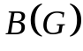 дорівнює 1, якщо ребро інцидентне вершині , і дорівнює 0, якщо ребро не є інцидентним вершині .
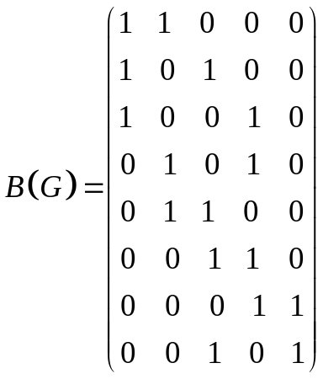

- Знайдемо ейлерів цикл. Оскільки в графі 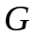 існують вершини з непарним степенем, то ейлерового циклу в графі нема.
Вилучимо з графа ребра 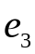, 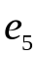, 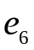.
Тоді, наприклад, ейлеровий цикл: , , , , , .

3. Домашне завдання :
Завдання 1. І. Для зваженого орграфа 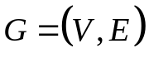, заданого графічно, знайти:
- матрицю суміжності;
- півстепені вузлів;
- всі шляхи довжини 2 і 3;
- матрицю досяжності;
- компоненти сильної зв’язності;
- матрицю зв’язності;
- граф конденсації;
- матрицю інцидентності;
ІІ. Для зваженого асоційованого графа (графа, отриманого з скасуванням орієнтації) знайти:
- матрицю суміжності;
- степені вершин;
- матрицю інцидентності;
- ейлерів цикл. Якщо такого циклу в графі нема, то вилучити мінімально можливе число дуг, і в новому графі знайти такий цикл
7
3
3
1
4
11
3
2

Розробник ПЗ – доцент, доктор технічних наук _____________ Мусієнко А.П.

